* TypeScript là một dự án mã nguồn mở được phát triển bởi Microsoft do Anders Hejlsberg (cha đẻ của C#)
* TypeScript is a typed superset of JavaScript compiled to JavaScript

Nó có thể được coi là một phiên bản nâng cao của Javascript bởi việc bổ sung tùy chọn kiểu tĩnh và lớp hướng đối tượng mà điều này không có ở Javascript.

* TypeScript có thể sử dụng để phát triển các ứng dụng chạy ở client-side (Angular2) và server-side (NodeJS).
* TypeScript sử dụng toàn bộ tính năng của ECMAScript 2015 (ES6)

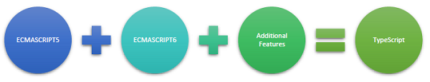

* TypeScript là Javscript

Bản chất của TypeScript là biên dịch tạo ra các đoạn mã javascript nên có thể chạy bất kì ở đâu miễn ở đó có hỗ trợ biên dịch Javascript.

Ngoài ra bạn có thể sử dụng trộn lẫn cú pháp của Javascript vào bên trong TypeScript, điều này giúp các lập trình viên tiếp cận TypeScript dễ dàng hơn.

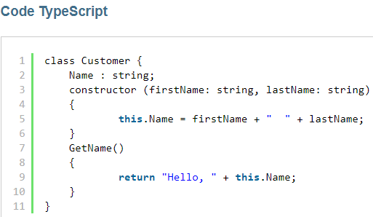 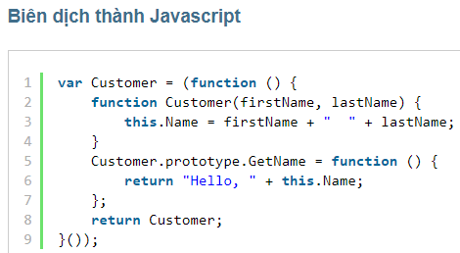

* **So sánh TypeScript và JavaScript**

<https://www.javatpoint.com/javascript-vs-typescript>

* **Các tính năng**

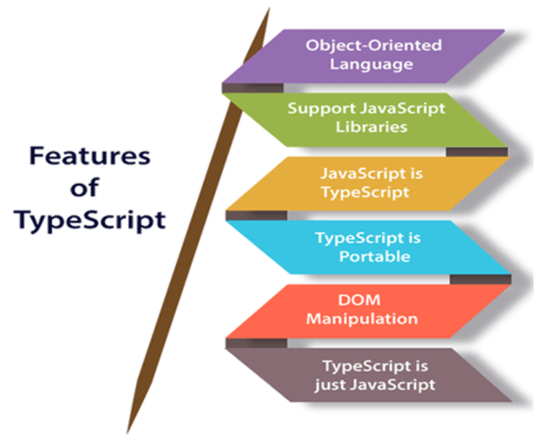

<https://www.javatpoint.com/typescript-features>

* **Reference**

<https://freetuts.net/typescript-la-gi-typescript-va-javascript-744.html>

<https://www.tutorialspoint.com/typescript/typescript_overview.htm>

<https://www.javatpoint.com/typescript-tutorial>